Принято  Педагогический совет  Протокол № 6 от 30.10.2020 г. |  | 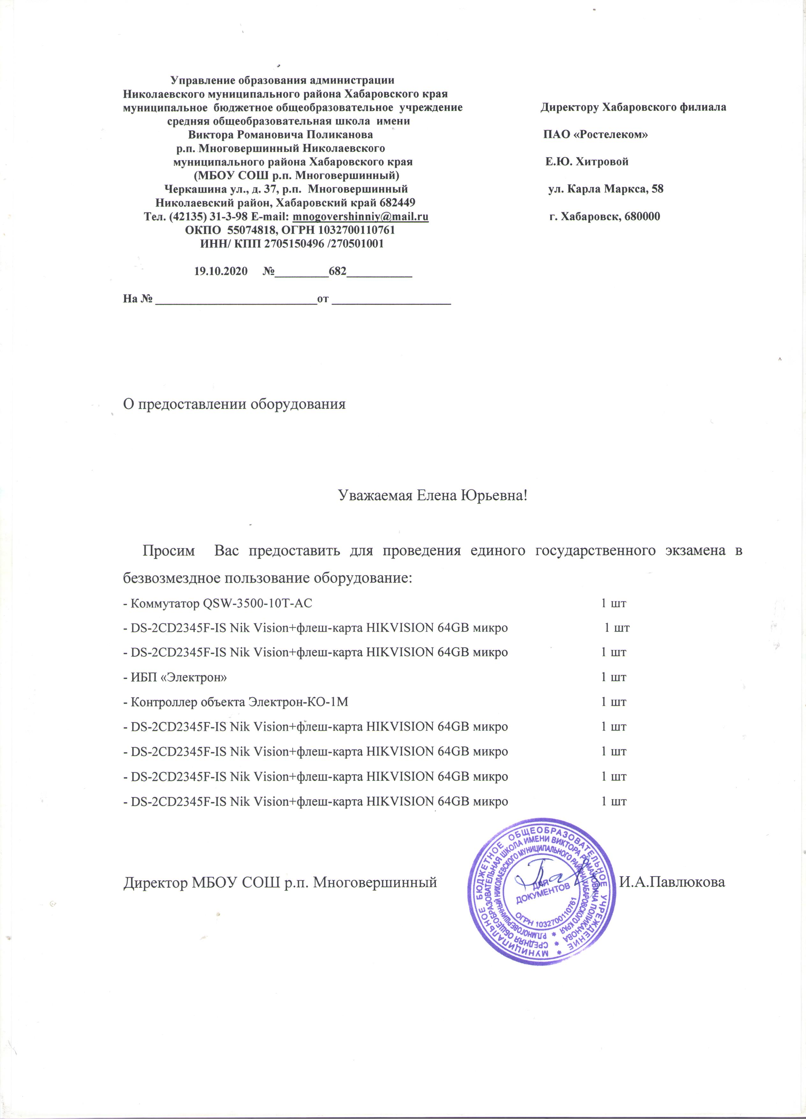 | «Утверждаю»  Директор МБОУ СОШ  р.п. Многовершинный  И.А. Павлюкова  Приказ  № 186-осн.  от 30 октября 2020 г.

ПОРЯДОК
посещения обучающимися мероприятий,
проводимых в муниципальном бюджетном образовательном учреждении
средней общеобразовательной школы имени Виктора Романовича Поликанова
р.п. Многовершинный, осуществляющей образовательную
деятельность, не предусмотренных учебным планом

- Общие положения
1.1. В соответствии с ч.4 ст.24 Федерального закона от 29 декабря 2012 г. № 273-ФЗ «Об образовании в Российской федерации» обучающиеся имеют право на посещение по своему выбору мероприятий, которые проводятся в организации, осуществляющей образовательную деятельность, и не предусмотрены планом, в порядке, установленном локальными нормативными актами.
1.2. В соответствии с ч.1 ст.30 Федерального закона от 29 декабря 2012 г. № 273-ФЗ «Об образовании в Российской федерации» образовательная организация принимает локальные нормативные акты, содержащие нормы, регулирующие образовательные отношения, в пределах своей компетенции в соответствии с законодательством Российской Федерации в порядке, установленном ее уставом.
1.3. Локальный нормативный акт «ПОРЯДОК посещения обучающимися мероприятий,
проводимых в организации, осуществляющей образовательную деятельность, не предусмотренным учебным планом» (далее «Порядок») разработан и принят муниципальным бюджетным общеобразовательным учреждением средняя общеобразовательная школа р. п. Многовершинный (МБОУ СОШ р. п. Многовершинный) (далее «образовательная организация») в пределах компетенции в установленной сфере деятельности в соответствии с п.1 ч.3 ст.28 Федерального закона от 29 декабря 2012 г. № 273-ФЗ «Об образовании в Российской федерации».
1.4. Обучающиеся образовательной организации имеют академические права на развитие своих творческих способностей и интересов, включая участие в конкурсах, олимпиадах, выставках, смотрах, физкультурных мероприятиях, спортивных мероприятиях, в том числе в официальных спортивных соревнованиях, и других массовых мероприятиях.
1.5. Обучающиеся по своему выбору участвуют в мероприятиях, проводимых образовательной организацией, и не предусмотренных учебным планом.
1.6. Принудительное привлечение обучающихся без их согласия и несовершеннолетних обучающихся без согласия их родителей (законных представителей) к участию в мероприятиях, проводимых образовательной организацией, и не предусмотренных учебным планом, не допускается. Участие в таких мероприятиях является правом, а не обязанностью обучающихся.
1.7. Запрещается привлечение обучающихся без их согласия и несовершеннолетних обучающихся без согласия их родителей (законных представителей) к труду, не предусмотренному образовательной программой.
Привлечение несовершеннолетних обучающихся образовательной организации к труду, не предусмотренному образовательной программой, осуществляется в порядке, предусмотренном локальным нормативным актом образовательной организации.
1.8. Отказ родителя (законного представителя) несовершеннолетнего обучающегося от привлечения обучающегося к участию в мероприятиях, проводимых образовательной организацией, и не предусмотренных учебным планом, к труду, не предусмотренному образовательной программой, оформляется в письменном виде и фиксируется подписью одного из родителей (законных представителей) несовершеннолетнего обучающегося.
1.9. Категорически запрещается использовать поступивший отказ обучающегося или родителя (законного представителя) несовершеннолетнего обучающегося в целях создания дискриминационных условий для указанных лиц.
Недопустимо учитывать отказ обучающегося или родителя (законного представителя) несовершеннолетнего обучающегося от привлечения обучающегося к участию в мероприятиях, проводимых образовательной организацией, и не предусмотренных учебным планом, при выставлении отметок текущей, промежуточной и итоговой аттестации; принятии решения о награждении обучающегося похвальным листом «За отличные успехи в учении, похвальной грамотой «За особые успехи в изучении отдельных предметов».
1.10.За отказ обучающегося или родителей (законных представителей) несовершеннолетнего обучающегося от привлечения обучающегося к участию в мероприятиях, проводимых образовательной организацией, и не предусмотренных учебным планом, к такому обучающемуся не могут быть применены меры дисциплинарного взыскания, предусмотренные Порядком применения к обучающимся и снятия с обучающихся мер дисциплинарного взыскания, утвержденным приказом Министерства образования и науки Российской Федерации от 15.03.2013 г. № 185, а также меры педагогического воздействия.
1.11. Отсутствие отказа обучающегося, родителей (законных представителей) несовершеннолетнего обучающегося от привлечения обучающегося к участию в мероприятиях, проводимых образовательной организацией, и не предусмотренных учебным планом, оформленного в соответствии с п.5 настоящего Порядка, подтверждает согласие обучающегося, родителей (законных представителей) несовершеннолетнего обучающегося к привлечению обучающегося к труду, не предусмотренному образовательной программой.
1.12. В случае, если территориально организация образовательной деятельности предусмотрена за пределами образовательной организации в соответствии с учебным планом, то участие в таких мероприятиях является обязательным для обучающихся.
1.13. Мероприятия, проводимые образовательной организацией и не предусмотренные учебным планом (далее «мероприятия») могут быть организованны по следующим направлениям: спортивно-оздоровительное; досуговое; общеинтеллектуальное; духовно-нравственное; военно-патриотическое; общекультурное; социальное, в том числе через индивидуальные, групповые и коллективные формы.
1.14. Проведение мероприятий, не предусмотренных учебным планом, основывается на следующих принципах:
1) законность – соблюдение положений Конституции Российской Федерации, Федерального закона от 29 декабря 2012 г. № 273-ФЗ «Об образовании в Российской федерации», иных законодательных актов Российской Федерации, устава образовательной организации, иных локальных нормативных актов, принимаемых образовательной организацией в соответствии с ее компетенцией в установленной сфере деятельности;
2) добровольность участия в мероприятии.
1.15. Мероприятия включаются в план работы образовательной организации на текущий учебный год, который утверждается распорядительным актом директора общеобразовательной организации.
При проведении внеплановых мероприятий, инициатор проведения мероприятия согласовывает его проведение с директором образовательной организации в срок, не менее чем за 7 учебных дней до предполагаемой даты проведения.
1.16. На основании распорядительного акта директора образовательной организации назначаются лица, ответственные за организацию и проведение мероприятия, дежурные из числа педагогических и иных работников образовательной организации, утверждается план проведения мероприятия.
Указанные лица должны быть ознакомлены с распорядительным актом директора образовательной организации под роспись.
1.17. Лица, ответственные за организацию и проведение мероприятия, несут ответственность за жизнь и здоровье обучающихся во время организации и проведения мероприятия.
1.18. Участие при проведении мероприятия классных руководителей, чьи классы (группы) принимают в нем участие, и (или) педагогических работников, уполномоченных на основании распорядительного акта директора образовательной организации, является обязательным.
1.19. План проведения мероприятия, время его начала и окончания, а также особые требования к проведению мероприятия, должны быть заранее доведены до сведения обучающихся, путем информационных сообщений на доске объявления.
1.20. При организации и проведении мероприятий запрещается политическая агитация, принуждение обучающихся к принятию политических, религиозных или иных убеждений либо отказу от них; совершение действий, направленных на разжигание социальной, расовой, национальной или религиозной розни; агитация, пропагандирующая исключительность, превосходство либо неполноценность граждан по признаку социальной, расовой, национальной, религиозной или языковой принадлежности, их отношения к религии, в том числе посредством сообщения обучающимся недостоверных сведений об исторических, о национальных, религиозных и культурных традициях народов, а также побуждение обучающихся к действиям, противоречащим Конституции Российской Федерации.
1.21. Дисциплина при организации и проведении мероприятия поддерживается на основе уважения человеческого достоинства обучающихся, родителей (законных представителей) несовершеннолетних обучающихся, педагогических и иных работников образовательной организации.
Применение физического и (или) психического насилия по отношению к обучающимся не допускается.
1.22. За несоблюдение или нарушение правил проведения мероприятий, а равно невыполнения обязанностей обучающимися во время организации и проведения мероприятий, установленных настоящим Порядком, к обучающимся могут быть применены меры воздействия: предупреждение, удаление с места проведения мероприятия.
1.23. За нарушение правопорядка во время проведения мероприятия родители (законные представители) несовершеннолетних обучающихся, педагогические и иные работники образовательной организации несут ответственность в порядке, предусмотренном действующим законодательством Российской Федерации.

2. Правила проведения мероприятий

2.1. Правила проведения мероприятий являются обязательными для всех обучающихся образовательной организации, а также иных участников мероприятия (родителей (законных представителей) несовершеннолетних обучающихся, педагогических и иных работников образовательной организации) (далее «иные участники).
2.2. Принимая решение о посещении мероприятия, обучающиеся и иные участники подтверждают свое согласие с настоящими Правилами.
2.3. Вход обучающихся и иных участников на мероприятие осуществляется в соответствии с планом проведения мероприятия. Доступ на мероприятие агрессивно настроенным лицам, а также лицам в состоянии алкогольного или наркотического опьянения категорически запрещен.
2.4. Присутствие на мероприятии лиц, не обучающихся в образовательной организации, в том числе обучающихся иных организаций, осуществляющих образовательную деятельность (далее «посетители») допускается с разрешения лиц, ответственных за организацию и проведение мероприятия.
2.5. Посещая мероприятие, участник тем самым выражает свое согласие принимать участие в возможной фото- или видеосъемке, теле- или радиотрансляции мероприятия и дает разрешение образовательной организации использовать фото-, видео- и аудиозаписи со своим изображением за исключением случаев, когда такое изображение является основным объектом использования.

3. Права и обязанности обучающихся, иных участников и посетителей при организации и проведении мероприятия

3.1. Обучающиеся имеют право:
1) на уважение человеческого достоинства, защиту от всех форм физического и психического насилия, оскорбления личности, охрану жизни и здоровья во время проведения мероприятий;
2) на проведение фото- и видеосъемки, аудиозаписи (если иное не предусмотрено планом проведения мероприятия и настоящим Порядком);
3) использовать плакаты, лозунги, агитационные слоганы во время проведения состязательных, в том числе спортивных мероприятий, а также соответствующую атрибутику (бейсболки, футболки) в соответствии с тематикой мероприятия. Запрещается использование агитационных слоганов, атрибутики, или иной символики, направленной на разжигание расовой, религиозной, национальной розни; пропагандирующей насилие; табачные, наркосодержащие и психотропные вещества; оскорбляющей обучающихся, иных участников и посетителей мероприятия.
3.2. Обучающиеся обязаны:
1) соблюдать общественный порядок, регламент проведения мероприятия и настоящий Порядок;
2) соблюдать правила техники безопасности, правила внутреннего распорядка образовательной организации и иные локальные нормативные акты, принимаемые образовательной организацией, в соответствии с ее компетенции в части, их касающейся;
3) бережно относиться к зданию, помещениям, имуществу и оборудованию образовательной организации;
4) уважать честь и достоинство обучающихся, иных участников и посетителей мероприятия;
5) поддерживать чистоту и порядок во время организации и проведении мероприятия;
6) выполнять законные требования лиц, ответственных за организацию и проведение мероприятия;
7) незамедлительно сообщать о случаях обнаружения подозрительных предметов, вещей, о случаях возникновения задымления или пожара в образовательной организации;
8) при получении информации об эвакуации, действовать согласно указаниям ответственных лиц, соблюдая спокойствие и не создавая паники.
3.3. Обучающимся запрещается:
1) приводить посторонних лиц без разрешения лица, ответственного за организацию и проведение мероприятия;
2) нарушать порядок проведения мероприятия или способствовать его срыву;
3) бесконтрольно ходить по территории образовательной организации во время проведения мероприятия;
4) приходить в состоянии алкогольного, наркотического или токсического опьянения; распивать пиво, спиртосодержащие или спиртные напитки; употреблять табак и (или) психотропные вещества на территории образовательной организации;
5) приносить с собой оружие, огнеопасные, взрывчатые, пиротехнические, ядовитые и пахучие вещества, колющие и режущие предметы, стеклянную посуду и пластиковые бутылки, газовые баллончики;
6) употреблять табак в помещениях и на территории образовательной организации;
7) повреждать элементы оформления, сценического реквизита и оборудование мероприятия;
8) совершать поступки, унижающие или оскорбляющие человеческое достоинство обучающихся, других участников, посетителей мероприятия.

4. Права и обязанности иных участников мероприятия, посетителей

4.1. Иные участники мероприятия, посетители имеют право:
1) на уважение человеческого достоинства, защиту от всех форм физического и психического насилия, оскорбления личности, охрану жизни и здоровья во время проведения мероприятий;
2) на проведение фото- и видеосъемки, аудиозаписи (если иное не предусмотрено планом проведения мероприятия и настоящим Порядком);
3) использовать плакаты, лозунги, агитационные слоганы во время проведения состязательных, в том числе спортивных мероприятий, а также соответствующую атрибутику (бейсболки, футболки) в соответствии с тематикой мероприятия на условиях, предусмотренных настоящим Порядком.
4.2. Иные участники мероприятия, посетители обязаны:
1) соблюдать общественный порядок, регламент проведения мероприятия и настоящий Порядок;
2) соблюдать правила техники безопасности, правила внутреннего распорядка образовательной организации и иные локальные нормативные акты, принимаемые образовательной организацией, в соответствии с ее компетенции в части, их касающейся;
3) бережно относиться к зданию, помещениям, имуществу и оборудованию образовательной организации;
4) уважать честь и достоинство обучающихся, иных участников и посетителей мероприятия;
5) поддерживать чистоту и порядок во время организации и проведении мероприятия;
6) выполнять законные требования лиц, ответственных за организацию и проведение мероприятия;
7) незамедлительно сообщать о случаях обнаружения подозрительных предметов, вещей, о случаях возникновения задымления или пожара в образовательной организации;
8) при получении информации об эвакуации, действовать согласно указаниям ответственных лиц, соблюдая спокойствие и не создавая паники.
4.3. Иным участникам мероприятия, посетителям запрещается:
1) нарушать порядок проведения мероприятия или способствовать его срыву;
2) бесконтрольно ходить по территории образовательной организации во время проведения мероприятия;
3) приходить в состоянии алкогольного, наркотического или токсического опьянения; распивать пиво, спиртосодержащие или спиртные напитки; употреблять табак и (или) психотропные вещества на территории образовательной организации;
4) приносить с собой оружие, огнеопасные, взрывчатые, пиротехнические, ядовитые и пахучие вещества, колющие и режущие предметы, стеклянную посуду и пластиковые бутылки, газовые баллончики;
5) употреблять табак в помещениях и на территории образовательной организации;
6) повреждать элементы оформления, сценического реквизита и оборудование мероприятия;
7) совершать поступки, унижающие или оскорбляющие человеческое достоинство обучающихся, других участников, посетителей мероприятия.

5. Права и обязанности образовательной организации при проведении мероприятий

5.1. Администрация образовательной организации имеет право:
1) давать разрешение на ведение обучающимися, иными участниками, посетителями во время проведения мероприятия фото- и видеосъемки;
2) устанавливать запрет на пользование мобильной связью во время проведения мероприятия;
3) приостановить мероприятие по основаниям, предусмотренным настоящим порядком.
5.2. Администрация образовательной организации обязана:
1) обеспечивать выполнение действующих правил и норм безопасности при проведении мероприятия;
2) осуществлять контроль за соблюдением обучающимися, иными участниками, посетителями настоящего Порядка;
3) прекратить мероприятие по основаниям, предусмотренным настоящим Порядком.
5.3. Лица, ответственные за организацию и проведение мероприятия имеют право:
1) принимать решение о присутствии на мероприятии лиц, не являющихся обучающимися данной образовательной организации;
2) принимать решение об удалении обучающегося, иного участника, посетителя с места проведения мероприятия, в случае несоблюдения общественного порядка, регламента проведения мероприятия и (или) требований настоящего Порядка, касающихся правил проведения мероприятия;
3) требовать от обучающихся, иных участников, посетителей мероприятия устранения нарушений правопорядка, не влекущего угрозы для жизни и здоровья обучающихся, иных участников, посетителей, если во время проведения мероприятия по вине обучающегося, иного участника, посетителя произошло нарушение общественного порядка или регламента проведения мероприятия и (или) требований настоящего Порядка, касающихся правил проведения мероприятия;
4) приостановить мероприятие на время, установленное им для устранения нарушения. При устранении нарушения мероприятие по согласованию с администрацией образовательной организации и инициатором мероприятия может быть продолжено;
5) прекратить мероприятие, если нарушение общественного порядка, регламента проведения мероприятия и (или) требований настоящего Порядка, касающихся правил проведения мероприятия, не было устранено по истечении установленного времени.
5.4. Лица, ответственные за организацию и проведение мероприятия, обязаны:
1) обеспечивать соблюдение условий проведения мероприятия, указанных в плане проведения мероприятия или изменениях в результате согласования с директором образовательной организации;
2) требовать от обучающихся, иных участников, посетителей мероприятия соблюдение общественного порядка и регламента проведения мероприятия. Участники, посетители, не подчинившиеся законным требованиям лица, ответственного за организацию и проведение мероприятия, могут быть удалены с места проведения мероприятия;
3) обеспечивать в пределах своей компетенции общественный порядок и безопасность обучающихся, иных участников, посетителей при проведении мероприятия;
4) приостанавливать мероприятие или прекращать его в случае совершения обучающимися, иными участниками, посетителями противоправных действий, в том числе несоблюдения или нарушения настоящего Порядка;
5) обеспечивать сохранность имущества образовательной организации в месте проведения мероприятия;
6) довести до сведения обучающихся, иных участников, посетителей мероприятия требование администрации образовательной организации о приостановлении или прекращении мероприятия;
7) при возникновении пожара немедленно без паники эвакуировать обучающихся, иных участников и посетителей мероприятия, используя все эвакуационные выходы, сообщить о пожаре директору образовательной организации и приступить к тушению пожара с помощью первичных средств пожаротушения;
8) В случае угрозы или возникновения ЧС незамедлительно обеспечить эвакуацию обучающихся, иных участников и посетителей мероприятия;
9) при получении обучающимся травмы действовать в соответствии с локальным нормативным актом Инструкцией по алгоритму первоочередных действий работников при несчастном случае с обучающимися.
5.5. Проведение мероприятия прекращается по следующим основаниям:
1) создание реальной угрозы для жизни и здоровья обучающихся, а также для имущества иных участников, посетителей, образовательной организации;
2) совершение обучающимися, иными участниками, посетителями мероприятия противоправных действий и умышленное нарушение регламента проведения мероприятия и (или) требований настоящего Порядка, касающихся правил проведения мероприятия.
5.6. Иные участники, посетители, нарушившие настоящий Порядок единожды, могут быть не допущены к другим мероприятиям, проводимым образовательной организацией.

6. Заключительные положения
6.1. Порядок является обязательным для всех участников образовательных отношений образовательной организации в части регламентации образовательных отношений, их касающейся.
6.2. Родители (законные представители) обучающихся обязаны соблюдать требования локальных нормативных актов, которые устанавливают порядок регламентации образовательных отношений между образовательной организацией и обучающимися и (или) их родителями (законными представителями) и оформления возникновения, приостановления и прекращения этих отношений.
6.3. Обучающиеся обязаны выполнять требования локальных нормативных актов по вопросам организации и осуществления образовательной деятельности.
За неисполнение или нарушение локальных нормативных актов по вопросам организации и осуществления образовательной деятельности к обучающимся могут быть применены меры дисциплинарного взыскания – замечание, выговор, отчисление из образовательной организации.
С учетом контингента обучающихся образовательной организации, меры дисциплинарного взыскания не применяются к обучающимся по образовательным программам начального общего образования, а также к обучающимся с ограниченными возможностями здоровья (с задержкой психического развития).
К иным обучающимся образовательной организации меры дисциплинарного взыскания не применяются во время их болезни и (или) каникул.
6.4. В случае изменения действующего законодательства, а равно иных условий, влекущих изменение, дополнение или отмену закрепленных в нем положений, Порядок подлежит пересмотру на предмет соответствия действующему законодательству Российской Федерации.
Изменения и дополнения вносятся в Порядок распорядительным актом директора образовательной организации по согласованию с учетом мнения Совета обучающихся, Совета родителей (законных представителей) несовершеннолетних обучающихся.

